SỞ LAO ĐÔNG TB & XH QUẢNG NINH  TRUNG TÂM CÔNG TÁC XÃ HỘI | CỘNG HÒA XÃ HỘI CHỦ NGHĨA VIỆT NAM  Độclập - Tự do - Hạnhphúc
 | Quảng Ninh, ngày 22 tháng 5 năm 2018
NỘI DUNG ĐƯA TIN BÀI LÊN WEBSITE TRUNG TÂM;
CỔNG THÔNG TIN ĐIỆN TỬ CỦA SỞ

1. Họ và tên người đưa tin bài: Đinh Thị Hương Thảo
2. Nội dung tin/bài:
- Mục đưa tin: Tin
-Tên tiêu đề: Hội nghị giao ban Tổ Công tác liên nghành và Ban chỉ đạo tuyến xã/phường tham gia Mô hình Chăm sóc sức khỏe tâm thần dựa vào cộng đồng tại tỉnh Quảng Ninh giai đoạn 2016 - 2018.
Thực hiện Chương trình hoạt động năm 3 của Mô hình Chăm sóc sức khỏe tâm thần dựa vào cộng đồng tại tỉnh Quảng Ninh giai đoạn 2016 - 2018, ngày 22/5/2018 Sở Lao động - Thương binh và Xã hội Quảng Ninh đã tổ chức cuộc họp Ban chỉ đạo tuyến tỉnh, xã/phường tại Trung tâm Công tác xã hội tỉnh Quảng Ninh.

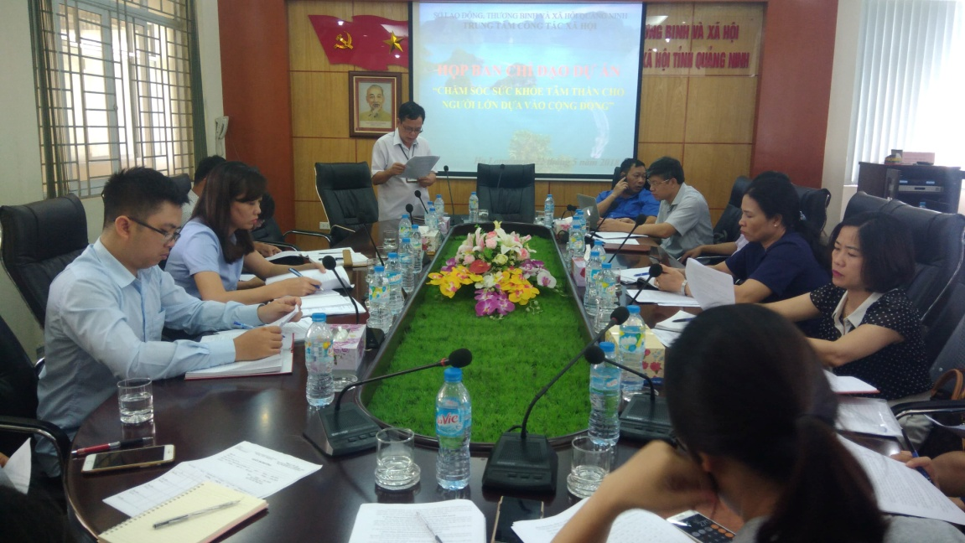
Đ/c Đoàn Thiết Dũng - Điều phối viên dự án chủ trì cuộc họp
Tham dự buổi họp gồm các thành viên Ban chỉ đạo tuyến tỉnh, cán bộ điều phối của dự án, các cán bộ, nhân viên trong ban chỉ đạo tuyến xã thuộc 4 xã/phường tham gia dự án gồm phường Hồng Hải, phường Hà Tu thuộc thành phố Hạ Long, xã Đông Xá, xã Hạ long thuộc huyện Vân Đồn.
Tại buổi họp, đồng chí Đoàn Thiết Dũng - Cán bộ Điều phối dự án, báo cáo kết quả thực hiện thí điểm mô hình chăm sóc sức khỏe dựa vào cộng đồng đến tháng 5/2018, đánh giá những thuận lợi, khó khăn trong quá trình triển khai dự án và phương hướng thực hiện đến tháng 2 năm 2019.
Các đại biểu dự họp đóng góp ý kiến: Nhất trí với báo cáo kết quả thực hiện dự án đến tháng 5/2018 và kế hoạch thực hiện dự án 9 tháng tiếp theo; Chia sẻ một số kinh nghiệm, khó khăn, thuận lợi trong quá trình triển khai dự án tại 4 xã, phường: Phường Hồng Hải, Hà Tu - Thành phố Hạ Long; Xã Hạ Long, Đông Xá - Huyện Vân Đồn; Bên cạnh đó hội nghị cũng đưa ra một số giải pháp nâng cao hiệu quả hoạt động của dự án:
Đẩy mạnh và đa dạng hóa các hoạt động truyền thông về chăm sóc sức khỏe cho người rối nhiễu tâm trí, người trầm cảm tại cộng đồng nhằm nâng cao nhận thức của người dân về trầm cảm, cách chăm sóc người bệnh tâm thần tại gia đình, cộng đồng, những biện pháp phòng tránh bệnh trầm cảm và các địa chỉ tư vấn, hỗ trợ người bệnh;
Tăng cường các hoạt động giám sát, hỗ trợ kỹ thuật nhằm hỗ trợ và tháo gỡ khó khăn cho đội ngũ cộng tác viên công tác xã hội thôn, khu phố trong quá trình thực hiện nhiệm vụ;
Tăng cường các hoạt động đào tạo, trang bị kiến thức, kỹ năng sàng lọc, can thiệp, hỗ trợ bệnh nhân trầm cảm cho đội ngũ cán bộ trạm y tế, cán bộ lao động thương binh xã hội và đội ngũ cộng tác viên công tác xã hội thôn, khu phố lồng ghép trong các đợt giám sát kỹ thuật của nhóm chuyên gia Viện Dân số Sức khỏe và Phát triển, 4 chuyên gia nhóm hỗ trợ kỹ thuật tuyến tỉnh.
Hội nghị cũng khẳng định, để dự án đạt được hiệu quả rất cần có sự vào cuộc một cách sâu sát, nhiệt tình, rất trách nhiệm của các lãnh đạo, các cán bộ địa phương, các trạm trưởng trạm y tế, cộng tác viên thôn/khu. Đồng thời, mô hình muốn đạt kết quả tốt cần có sự hoạt động liên tục, không ngắt quãng;
Trên cơ sở nguồn kinh phí đã được cấp từ dự án, Tổ Công tác liên ngành cần tham mưu đề xuất tìm kiếm nguồn lực đối ứng trong tỉnh để đẩy mạnh hoạt động của mô hình và đảm bảo khi dư án kết thúc mô hình vẫn hoạt động đều và mở rộng trên toàn tỉnh.
Kết thúc hội nghị, đồng chí Đoàn Thiết Dũng - Điều phối viên tuyến tỉnh đã tổng hợp những ý kiến đóng góp của hội nghị, đồng thời nêu ra những nội dung, phương hướng cần thực hiện trong thời gian tiếp theo, giao nhiệm vụ cụ thể cho các xã/phường triển khai thực hiện nhằm đẩy mạnh công tác chăm sóc sức khỏe tâm thần dựa vào cộng đồng, góp phần đảm bảo an sinh xã hội trên địa bàn tỉnh Quảng Ninh nói chung và tại 4 xã/phường thực hiện dự án nói riêng.
Hương Thảo (Trung tâm Công tác xã hội tỉnh Quảng Ninh)

Phân loại: ……….
Phó ban thường trực | Phó ban biên tập | Người đưa tin
Đoàn Thiết Dũng | Đỗ Thị Lệ | Đinh Thị Hương Thảo

